Raadsvoorstel: | Perspectiefnota
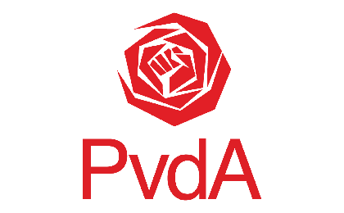

Motie
De raad van de gemeente Tilburg in vergadering bijeen op maandag 28 juni 2021
Titel: Vrijlating giften bijstand

Constaterende dat
- Er grote maatschappelijke verontwaardiging ontstond rondom terugvordering van de uitkering na het verkrijgen van gratis boodschappen.
- Het vaststellen van de maximale giften volgens artikel 7 van de Participatiewet een bevoegdheid is van het college.
- De maximale hoogte van giften niet terug te vinden is in de verzamelverordening Participatiewet, IOAW, IOAZ en Bbz 2017
- Kansfonds in samenwerking met de gemeente Zaanstad en Hogeschool van Amsterdam een aanpak en onderzoek doen naar de effecten van een onvoorwaardelijke, maandelijkse gift aan gezinnen met een bijstandsuitkering.
Overwegende dat
- Het college van B&W aangeeft dat zij voor giften uitgaan van een grens van 1000 euro
- Sommige gemeenten 1.200 euro hanteren als bovengrens voor giften
- Het experiment in Zaanstad met vrijlating van giften tot 1.800 euro op jaarbasis ook leerzaam kan zijn voor Tilburg.
- Burgers in Tilburg zowel maatwerk als duidelijkheid verdienen ten aanziend van de hoogte van giften.
- Een aanpassing op dit punt (experimenteer) ruimte geeft aan het particulier initiatief zoals Kansfonds en daarmee de beweging van vertrouwen versterkt.
Draagt het College op:
- In contact te treden met Kansfonds, gemeente Zaanstad en Hogeschool van Amsterdam om te bezien of en hoe Tilburg kan aansluiten bij het onderzoek/experiment, dan wel kan leren van de aanpak.
- De Tilburgse verzamelverordening Participatiewet, IOAW, IOAZ en Bbz 2017 mbt de vrijlating van giften toe te voegen langs het Zaanse voorbeeld

En gaat over tot de orde van de dag.

Yusuf Celik, fractie PvdA Tilburg

https://lokaleregelgeving.overheid.nl/CVDR459101/1
https://www.bd.nl/tilburg-e-o/terugvorderen-uitkering-na-gratis-boodschappen-in-tilburg-niet-aan-de-orde-maatwerk-is-de-sleutel~ab9676fb/
https://zaanstad.notubiz.nl/document/10288086/1/Wijzigingsbesluit_2021_Beleidsregels_Gemeentelijke_werk-_en_inkomensvoorzieningen_Zaanstad_2019_inzake_vrijlating_giften

